安心儿童智能安全书包
强  大  的  产  品  功  能 | 背背佳矫姿模块 | 安心儿童智能安全书包背部有矫姿模块，可矫正孩子们的不良身姿。透气性好，安全舒适。 | 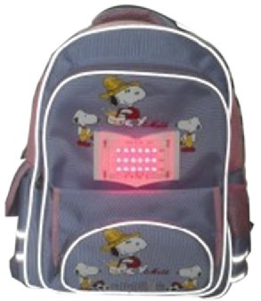
强  大  的  产  品  功  能 | 警示发光系统 | 安心儿童智能安全书包正面安装有智能发光芯片，工作时发出红色闪烁光线。有效警示距离超越50米，可有效提醒过往车辆
强  大  的  产  品  功  能 | 360度反光材料 | 安心儿童智能安全书包的显著位置均有反光材料，遇光就会反射耀眼的光线。材质优于警察身穿的安全背心。
强  大  的  产  品  功  能 | 智能安全系统 | 安心儿童智能安全书包可以选配功能强大的智能安全系统，随时随地掌握孩子的准确位置。必要时，孩子可一键呼救及时与家长取得联系并实现语音通话。
部 分 款 式 展 示
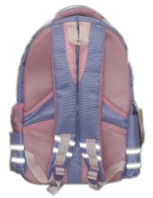
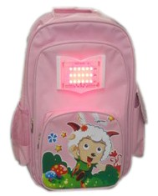
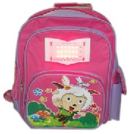
安心儿童智能安全书包概述：“安心”系列儿童智能安全用品是近年来在欧美国家非常热销的高科技产品，中国市场现已全面启动！其主打产品“安心”儿童智能安全书包，通过在书包上安装了一组高科技智能安全系统，其核心组件是由高科技双色智能发光芯片以及多角度反光材料组成，全方位保护学生出行安全。无论是步行还是骑车，“安心”智能安全书包上的智能发光芯片都可以发出醒目的警示信号，有效警告和提示50—100米外的过往车辆，大大降低儿童交通意外的发生率。
书包还可以选配精确的GPS定位系统，并且可以一键呼救，呼救信息会即时发送到家长的手机上。让家长无论何时何地，都能准确掌握自己孩子的位置，进行24小时的无间断的安全防护。在美国，联邦政府拨专款推广本产品。 儿童智能安全书包作为东方金字塔公司旗下“安心”系列的第一款产品，它汇集了近年来物理力学上的重要发现，采用最科学的力学原理设计，孩子背起来舒适，并且有挺背校姿的功效。并采用独家的LED发光技术，研发出超长寿命的智能发光芯片。独家的前后左右360度荧光反光标识设计，缝上高科技反光材料无论是清晨傍晚，阴雨天气，雾气弥漫，对100米以内射来的光线有明显的反射作用，从而引起司机和行人的高度注意，提高儿童穿行马路和街头闹区的安全系数。更是提供了全方位全天候的安全警示保护。精准的GPS定位系统，为痛爱孩子的家长以及部分特护群体提供更多选择。最大限度的保障儿童安全。保护儿童的安全就是保护祖国的未来！
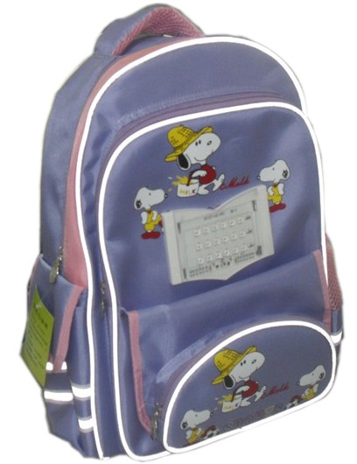
⊙安心儿童安全书包的用途有哪些？
- 培养孩子动手能力和耐心——安心儿童安全书包可以
提高他们对色彩的认识及审美观，培养孩子动手能
力和耐心，使他们更加热爱这个世界，时刻警惕安全！

2． 个性收藏——安心儿童安全书包是一门别具特色的专
属孩子们安全文化艺术品，非常具有保存价值。

3、 时尚赠礼——送礼非常有意义，安心儿童安全
书包可以用来送亲戚送朋友送恩师的孩子，
送领导送同事送孩子……

4、父母与孩子心灵沟通的桥梁——父母与孩子一起完成既
拉近父母与孩子的距离，有让孩子感受到成长的快乐等。

安心安全书包-安全书包加盟优势-4G书包加盟
“儿童安全”概念在中国是一个崭新的市场，专家预计市场容量过千亿，儿童智能安全书包市场每年也将有超过百亿的产值。
我国目前处于育龄期的女性，大多是70、80后，这些年轻的妈妈和准妈妈们的文化层次普遍较高，健康安全意识极强，消费观念超前。在孩子的教育和安全方面尤其舍得投入，无论是服装、食品、玩具还是学习用品，安全必定是第一选择要素。孩子的安全问题是每一位为人安心中的第一问题。凡是涉及到孩子的安全问题，父母是不计成本和回报的。由于中国计划生育政策的逐步完善，孩子会愈来愈珍贵，儿童安全问题将会愈来愈被个人、家庭乃至国家所重视，必将引发一场全国乃至全球性的儿童安全革命，未来的几年里围绕儿童安全领域将会迅速形成一个巨大的产业链，技术研发、生产加工、品牌经营、物流配送、终端服务…每一个环节都将会为先知先行者创造了一个又一个致富良机！
由此可见，市场需求潜力无限，有需求就有市场，有市场就有钱赚！儿童智能安全书包必将创造新一轮的财富传奇！

